VALORACIÓN BIOMECÁNICA CLÍNICA & IMPACTO

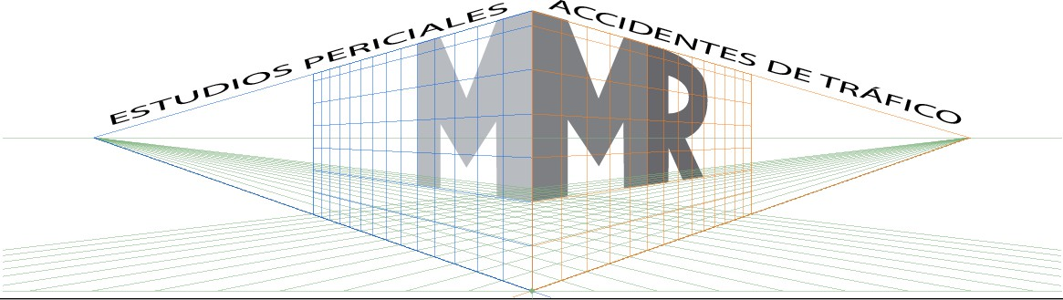

ÍNDICE
ACREDITACIÓN / DECLARACIÓN DE PROMESA 3
- ANTECEDENTES & CIRCUNSTANCIAS PERSONALES 4
- OBJETO DEL INFORME 8
- DATOS DE REFERENCIA DEL SINIESTRO 4
- VEHÍCULOS IMPLICADOS. RESULTADO DE DAÑOS 6
- TIPOLOGÍA DE IMPACTO 3D, DINÁMICA ACCIDENTAL Y COMPATIBILIDAD DE DAÑOS 7
- RESUMEN ESTUDIOS AL CRITERIO DE INTENSIDAD, TOPOGRÁFICO LESIONAL & MECÁNICA LESIVA 8
CONCLUSIONES 13
BIBLIOGRAFÍA 15
ANEXOS
ANEXO I. CONSIDERACIONES DE INTERÉS Y TERMINOLOGÍA 16
ANEXO II. ESTUDIO TÉCNICO BIOCINEMÁTICO 16
ANEXO III. DECLARACIÓN AMISTOSA DE ACCIDENTES 31
ANEXO IV. DOCUMENTAL MÉDICA 32
ANEXO V. VALORACIÓN DAÑOS VEHÍCULO MATRÍCULA
${matricula_vehiculo_2} 38

ACREDITACIÓN / DECLARACIÓN DE PROMESA
D. Manuel Madrid Rider titular del Documento Nacional de Identidad número 79013187E, con una experiencia de más de 18 años continuados con dedicación al estudio, investigación y confección de Informes Técnicos por Accidentes de Tráfico y/o Delitos Contra la Seguridad
Vial.

- Experto en Valoración Biomecánica Clínica (Master Universitario – IBV Valencia).
- Perito Judicial Experto en la Investigación y Reconstrucción de Accidentes de Tráfico.
- Perito Judicial Experto en Cálculos de Velocidad de Accidentes de Tráfico.
- Perito Judicial Experto en Biomecánica de Impacto en Accidentes de Tráfico.

MANIFIESTA:
En el ejercicio de mi profesión he sido requerido por ${nombre} ${apellido1} ${apellido2}, titular del Documento Nacional de Identidad número ${dni} en su propio nombre.

En cumplimiento de lo previsto en el artículo 335.2 y 340.1 de la LEY 1/2000, de 7 de enero, de Enjuiciamiento Civil, declaro a cinco de mayo de dos mil veinticuatro disponer de Titulación Oficial y atribución profesional y en el proceso de elaboración y emisión del presente dictamen, MANIFIESTO MI PROMESA de decir la verdad, y que he actuado y, en su caso, actuaré con la mayor objetividad posible, tomando en consideración tanto lo que
pueda favorecer como lo que sea susceptible de causar perjuicio a cualquiera de las partes, y que conozco las sanciones penales en las que puedo incurrir si incumpliere mi deber como perito.

- ANTECEDENTES & CIRCUNSTANCIAS PERSONALES

Que se procedió a realizar una entrevista personalizada con la persona perjudicada/lesionada en accidente derivado del tráfico, ${nombre} ${apellido1} ${apellido2} titular del Documento Nacional de Identidad ${dni}, quien además de aportar a este Perito documentación necesaria para la confección del presente dictamen, aportó igualmente su
versión sobre la dinámica de los hechos acaecidos y circunstancias personales antes, durante y después de producirse la colisión, hechos de importancia para el estudio del Nexo Causal en cuanto a los Criterios Topográfico-Lesional e Intensidad objeto que estudia el presente, con el siguiente resultado:

Que dicha persona requirente del presente dictamen ante filiada, refirió a este Perito y respecto de la ocurrencia del Accidente que ocupa el presente:

Que el pasado día ${fecha_accidente} y sobre las ${hora_accidente} horas se encontraba circulando en el interior y como ${posicion_vehiculo_2} del vehículo clase ${clase_vehiculo_2} de marca ${marca_vehiculo_2} modelo ${modelo_vehiculo_2} y placa de matrícula de
formato español ${matricula_vehiculo_2} por ${lugar_accidente}
(${poblacion_provincia_accidente}) Coordenadas Geográficas (${latitud_accidente},
${longitud_accidente}).

Que mientras se encontraba con el vehículo ${circunstancias_vehiculo_2}, haciendo de un correcto uso del cinturón de seguridad, ${posicion_vehiculo_2} encontrándose con el cuello
${posicion_cuello} ${mirada} y cabeza separada del reposacabezas sin saber precisar cuántos centímetros [MERGEFIELD: ], momento en el que notó un fuerte golpe en la parte trasera del vehículo, y que propició por su magnitud que su cuerpo y en el interior del vehículo se desplazase bruscamente hacia delante antes del bloquearse el cinturón de seguridad, resultando de ello daños materiales en la parte posterior de su vehículo, y aquejándose con posterioridad de dolor en zonas ${lesiones_cliente}, [MERGEFIELD: ]entre otras.
Que finalmente tras el accidente pudo apearse con seguridad del vehículo, observando que su vehículo había sido alcanzado por un vehículo de clase ${clase_vehiculo_1} de la marca
${marca_vehiculo_1} modelo ${modelo_vehiculo_1} con placa de matrícula de formato
español número ${matricula_vehiculo_1}, ocupado por ${num_personas_vehiculo_1}, apeándose igualmente quien conducía y se le aproximó, disculpándose por su error cometido, manifestándole que ${manifestacion_conductor1} y no le dio tiempo a frenar cuando ya le
había alcanzado su vehículo procediendo en dicho instante a realizar intercambio de datos mediante confección de Declaración Amistosa de Accidentes (Ver Anexo III) al objeto de poder dar parte a sus respectivas Aseguradoras sobre los hechos acaecidos.

Que asimismo refiere que quien conducía el vehículo contrario de clase ${clase_vehiculo_1} de la marca ${marca_vehiculo_1} modelo ${modelo_vehiculo_1} con placa de matrícula de formato español número ${matricula_vehiculo_1} (a partir de ahora Vehículo 1), quien se identificó como ${piezas_sustituidas_vehiculo_2} ${piezas_sustituidas_vehiculo_2} titular del Documento Nacional de Identidad número ${piezas_sustituidas_vehiculo_2}, asumió su responsabilidad en el Siniestro tras Colisionar por ${tipologia_impacto} contra el vehículo clase ${clase_vehiculo_2} de marca ${marca_vehiculo_2} modelo ${modelo_vehiculo_2} y placa de matrícula de formato español ${matricula_vehiculo_2} (a partir de ahora Vehículo 2), conducido por ${nombre} ${apellido1} ${apellido2} titular del Documento Nacional de Identidad número ${dni}, manifestando quien requiere el presente las partes que tomaron
contacto entre vehículos, esto es parte anterior del Vehículo 1 y posterior del Vehículo 2, y como se verá tras el resultado de daños pudiéndose deducir de ello colisión por
${tipologia_impacto}.

De igual forma quien conducía el Vehículo 1 le manifestó que no se preocupase, que daría cuenta a su compañía de seguros sobre tales hechos y de su error cometido.

Que asimismo manifestó a este Perito que el vehículo contrario presentaba daños en su parte frontal, pudiendo observar daños en ${danos_vehiculo_1}encontrarse el capó delantero del vehículo contrario bloqueado tras el impacto., sin poder precisar sobre los mismos pero aportando imagen del vehículo en el lugar de los hechos.
Que respecto a los daños en su vehículo, manifiesta que se produjeron a simple vista en
${danos_vehiculo_2} , entre otros.

Asimismo manifiesta a este perito y respecto a los daños en su vehículo que el mismo
${reparacion_vehiculo_2} por los daños sufridos tras el accidente según se recoge en el Informe de Valoración de daños (Ver Anexo IV) realizado por perito de daños que procedió a la valoración de los daños ocasionados como consecuencia del accidente, localizados principalmente en ${descripcion_danos_reparados}, daños que tuvieron que ser reparados y pintados, así como la sustitución de otros elementos como ${piezas_sustituidas_vehiculo_2} por no ser reparables, sumado a los gastos de mano de obra, chapa y material de pintura ascendiendo a un total de ${valor_reparacion_vehiculo_2} euros impuestos incluidos.
Que tras ello dio conocimiento a su Compañía Aseguradora de los hechos acaecidos, aportando datos del vehículo contrario, debiendo personarse en Urgencias tras las lesiones ya referidas y posteriormente tratados tal y como se resume a continuación:

RESUMEN DOCUMENTAL MÉDICA[MERGEFIELD: ]- ${nombre} ${apellido1}
${apellido2}.
(Ver Anexo IV – Documental Médica completa) URGENCIAS: ${hospital_urgencias}.
JUICIO CLÍNICO PRINCIPAL: ${juicio_clinico_urgencias} [MERGEFIELD: ]

TRATAMIENTO REHABILITADOR: ${centro_rehabilitacion}
Sesiones de fisioterapia desde el ${fecha_inicio_rehabilitacion} hasta el ${despacho}, durante
${num_sesiones} sesiones, siendo alta el ${despacho}, tras estabilización lesional con mejoría pero con persistencias lesionales asociadas a la misma clínica al alta: “ ${secuelas}“.

CIRCUNSTANCIAS PERSONALES OCUPANTE DEL VEHÍCULO ${matricula_vehiculo_2}:
${posicion_vehiculo_2} - ${nombre} ${apellido1} ${apellido2}.
Que hace referir respecto a antecedentes patológicos/circunstancias personales el día del accidente:
- ${sexo} con ${edad} años de edad.
- Dominancia/Actividad Laboral: ${actividad_laboral}.
- Peso: ${peso} kg. Altura: ${altura} metros.
- Actividad deportiva a fecha de los hechos: ${actividad_deportiva}.
- Antecedentes patológicos musculoesqueléticos: ${antecedentes_musculoesqueleticos}.
- Respecto a accidentes previos sufridos que puedan interferir: ${accidentes_previos}.
- Tratamiento farmacológico previo: ${tratamiento_farmacologico_previo}.

Que hace referir respecto a sus circunstancias personales en el momento de ocurrencia del accidente:
- Ocupando asiento de ${posicion_vehiculo_2} haciendo correcto uso del cinturón de seguridad.
- Cuello ${posicion_cuello} y separado del reposacabezas ${mirada}.
- Mano derecha: ${mano_derecha} .
- Mano izquierda: ${mano_izquierda} .
- Pie izquierdo ${pie_izquierdo}.
- Pie derecho ${pie_derecho}.
- Pierna izquierda:${pierna_izquierda}.
- Pierna derecha:${pierna_derecha}.
- ${vio_accidente} vio de venir el vehículo que le impactó, por lo que en dicho instante se encontraba ${desprevenido}, el impacto fue sorpresivo encontrándose por tanto musculatura estabilizadora del cuello y espalda ${musculatura}, aumentando el potencial lesivo, refiere que tras el impacto el conjunto cabeza/cuello se movió bruscamente hacia atrás y hacia delante tocando su barbilla/mentón contra zona pectoral superior izquierda.

- OBJETO DEL INFORME
Que el objeto del presente dictamen se basará en determinar de forma personalizada, técnica y objetiva la existencia del nexo causal sobre las lesiones sufridas por la persona perjudicada/lesionada y su adecuación al mecanismo lesional, incluyendo la evaluación de los Criterios Topográfico y de Intensidad establecidos en el artículo 135 de la Ley 35/15 de 22 de septiembre de reforma del sistema para la valoración de los daños y perjuicios causados a las personas en accidentes de circulación sobre traumatismos menores de la columna cervical, teniendo principalmente en cuenta parámetros físicos y médicos, como tipología de impacto, dinámica secuencial del siniestro y compatibilidad de daños, documental médica donde se objetiva el resultado lesivo, circunstancias personales del perjudicado Pre & Postimpacto, mecánica lesional y patrones lesionales, conjugando ciencias tales como la Medicina Legal y Forense e Ingeniería, así como Estudios Epidemiológicos testados todo ello apoyado por los Principios Fundamentales de la Física universalmente probados y conocidos.
- DATOS DE REFERENCIA DEL SINIESTRO

FECHA DEL SINIESTRO | ${fecha_accidente}
LUGAR DE LOS HECHOS | ${lugar_accidente} (${poblacion_provincia_accidente})
COORDENADAS GEOGRÁFICAS | ${latitud_accidente}, -${longitud_accidente}
HORA DE OCURRENCIA | ${hora_accidente} HORAS.
TIPOLOGÍA DE ACCIDENTE | ${tipologia_impacto}.
METER FOTO LUGAR CENITAL METER FOTO VISTA CLIENTE

METER FOTO VISTA SENTIDO CONTRARIO

PUNTO DE COLISIÓN
VISTAS DEL LUGAR DE LOS HECHOS (WINDOWS+MAYUSCULAS+S)

- VEHÍCULOS IMPLICADOS. RESULTADO DE DAÑOS
VEHÍCULOS | MARCA | MODELO | MATRÍCULA | AÑO | OCUPANTES | TARA | MOM
1.  ${clase_vehicu lo_1} | ${marca_ve  hiculo_1} | ${modelo_vehic  ulo_1} | ${matricula  _vehiculo_ 1} | ${  anio  _mat ricul acion  _veh  1 } | ${num_per  sonas_veh1  _solo_num ero} | ${tara_  vehicu lo_1} | ${mom  ento_v ehicul o_1}
DAÑOS | Localizados principalmente en ${danos_vehiculo_1} ascendiendo a un total de  ${descripcion_danos_vehiculo_1} euros impuestos incluidos.
METER FOTOS VEHÍCULO 1
METER FOTOS VEHÍCULO 1
VEHÍCULOS | MARCA | MODELO | MATRÍCULA | AÑO | OCUPANTES | TARA | MOM

2.  ${clase_vehicu lo_2} | ${marca_ve  hiculo_2} | ${modelo_vehic  ulo_2} | ${matricula  _vehiculo_ 2} | ${ani o_ma tricul acion  _veh2  } | ${num_perso nas_veh2_so lo_numero} | ${tara_ vehicul o_2} | ${mom ento_ve hiculo_ 2}
DAÑOS | Localizados principalmente en ${descripcion_danos_reparados}, daños que tuvieron que ser reparados y pintados, así como la sustitución de otros elementos como  ${piezas_sustituidas_vehiculo_2} por no ser reparables, sumado a los gastos de mano de obra, chapa y material de pintura ascendiendo a un total de  ${valor_reparacion_vehiculo_2} euros impuestos incluidos.
METER FOTOS VEHÍCULO 2
METER FOTOS VEHÍCULO 2

MMR
Informes Periciales – Reconstrucción. Biomecánica Clínica & Impacto - Accidentes de Tráfico

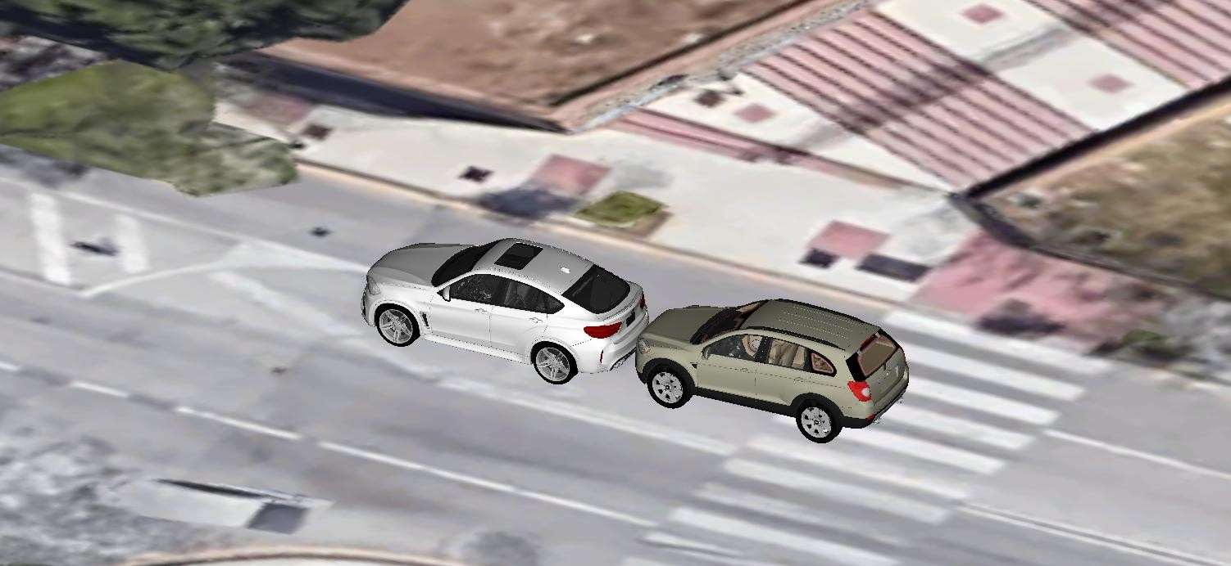
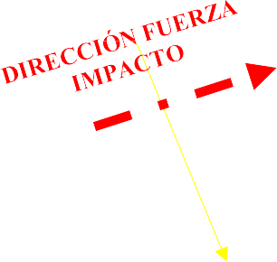
- TIPOLOGÍA DE IMPACTO 3D, DINÁMICA ACCIDENTAL Y COMPATIBILIDAD DE DAÑOS.
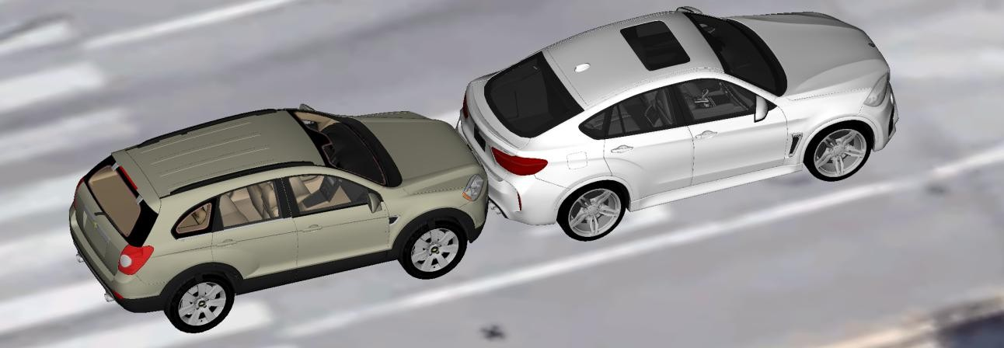



PUNTO DE COLISIÓN

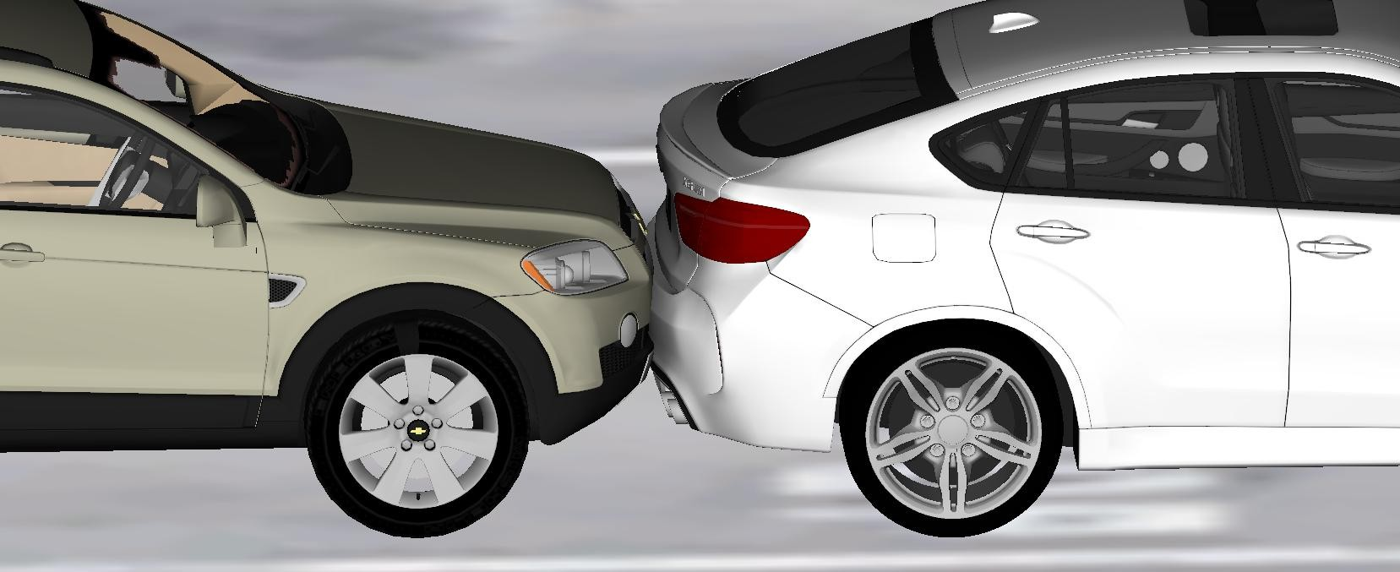
COMPATIBILIDAD DE DAÑOS
CHEVROLET CAPTIVA
BMW X6
En las imágenes anteriores se ha representado la posición de los vehículos en el momento de producirse la colisión;
- Vehículo 2: ${circunstancias_vehiculo_2} asociado a su sentido circulatorio por imperativos
del tráfico, y ${posicion_vehiculo_2} en el interior del habitáculo con sus circunstancias personales ya estudiadas en el apartado 2 del presente dictamen.

- Vehículo 1: con la información ya aportada, puede determinarse que el vehículo 2, es alcanzado por la parte anterior del vehículo 1 que se encontraba circulando por el mismo carril que el primero y aproximándose al mismo.

Por la localización y morfología de daños y partes de contacto entre los mismos indica que, NO hubo intento de esquiva del vehículo 1, impactando por tanto el vehículo 1 de forma central contra el vehículo 2 ${circunstancias_vehiculo_2}, sin frenar por el hecho de no percibir la presencia del vehículo 2 a tiempo y no observarse maniobra esquiva y/o sin guardar distancia de seguridad, teniendo muy en cuenta que la configuración de la vía en la que no existen restricciones visuales, presumiéndose por tanto distracción y/o una velocidad inadecuada a las circunstancias.

Los daños referidos en los vehículos implicados son coincidentes en localización e intensidad con la dinámica de los hechos acaecidos, observándose visto el resultado de daños ya estudiados eficiente restitución de los materiales tras el impacto en el vehículo 1 ,
propiciado por la separación postcolisiva tras el solape entre superficies de contacto, y por la diferencia de restitución de los materiales que tomaron contacto con antigüedad en el vehículo 1 ([MERGEFIELD: ]) y de con fecha de fabricación en vehículo 2 ([MERGEFIELD:
]), repercutiendo en la energía transmitida.
EXPLICAR OTROS DAÑOS DE INTERÉS, COMO BOLA REMOLQUE.

- RESUMEN ESTUDIOS AL CRITERIO DE INTENSIDAD, TOPOGRÁFICO LESIONAL & MECÁNICA LESIVA.
Que según consta en Anexo I adjunto al presente, se ha procedido al estudio del Criterio de Intensidad en cuanto a la variación de velocidad del vehículo impactado, aceleración máxima y fuerza gravitacional añadida así como fuerza de inercia e incremento de masa corporal sufrida por la persona lesionada que viajaba como ${posicion_vehiculo_2} de dicho vehículo así como NIC (Criterio de Lesiones en Cuello), superándose considerablemente todos los umbrales lesivos establecidos en cuanto a intensidad, según literatura actualizada médico legal y forense tal y como se resume en la siguiente tabla de referencia:
∆V | ${deltav2_sin_desplazamiento} [Km/h]
Aceleración máxima | ${aceleracion_maxima_veh2_m_s2}  [m/s2]
Aceleración gravitacional | ${gs_vehiculo_2} [g´s]
Fuerza de Inercia | ${fuerza_inercia} [N]
Aumento de masa/cabeza | ${aumento_peso_cabeza_total}  [Kg]
NIC (Criterio de lesiones en Cuello) | ${nic_vehiculo_2}

Que de igual forma y recordando las lesiones ya estudiadas, objetivadas por facultativos médicos y recogidas en informes médicos estas son compatibles en las
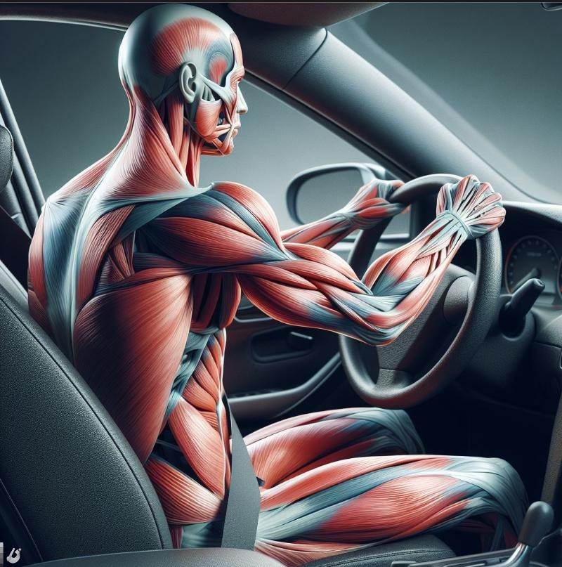
distintas fases del accidente de Tipología Alcance Centrado/Alineado recogidas en Anexo I y que a continuación se resumen y representadas virtualmente 3D.
JUICIO CLÍNICO FASES COMPATIBLES/MECANISMO

Cervicalgia Postraumática - Extensión/Trepada-Ramping, Hiperextensión
(compresión/cizallamiento), Hiperflexión/ componente rotacional al final de la fase
Dorsalgia Postraumática - Enderezamiento dorsolumbar, Hiperflexión
Lumbalgia Postraumática - Enderezamiento dorsolumbar, Hiperflexión
Omalgia bilateral postraumática - Rebote/Hiperflexión. Retracción/Compresión
Omalgia derecha postraumática - Rebote/Hiperflexión. Retracción/Compresión
Omalgia izquierda postraumática - Rebote/Hiperflexión. Retracción/Compresión
Gonalgia derecha postraumática - Extensión/Trepada-Ramping/ Inmersión
Gonalgia izquierda postraumática - Extensión/Trepada-Ramping/ Inmersión

Asimismo y a tenor de las circunstancias igualmente estudiadas y que condujeron al accidente de tráfico ya acreditado y objeto estudio, se pueden objetivar los movimientos corporales producidos o mecánica lesiva en las distintas fases del siniestro:
MECÁNICA LESIVA: Siente un fuerte golpe en la parte posterior su vehículo, propiciando y como consecuencia de ello el movimiento hacia delante del tronco, que encontrándose sobre el asiento, el mismo recibe y transmite energía no llegando a provocar el mismo movimiento en la cabeza, ya que la cabeza la cual no suele estar en contacto permanente con el reposacabezas a diferencia del tronco que si lo está sobre el asiento; es por ello que tras el impacto la cabeza permanece en su posición inicial por su ubicación retrasada respecto al tronco, y con posterioridad el conjunto cabeza/cuello que encontrándose ${posicion_cuello}
${mirada} con musculatura estabilizadora ${musculatura} junto al tronco en su movimiento solidario, generó sobreesfuerzos con resultados lesivos tras los movimientos de trepada o ramping, extensión (donde se produce el mayor potencial lesivo en la zona cervical con cizallamiento), hiperextensión y posterior hiperflexión de la zona cervical tras la fase de rebote contra el reposacabezas y bloqueo de cinturón de seguridad, con afección en ${ lesiones_cliente} entre otras.

Asimismo y dado que dicha persona se encontraba con su mano izquierda sobre el volante y derecha apoyada sobre palanca de cambio de marcha en el momento de recibir el impacto, tras el desplazamiento del tronco hacia delante ya referido, el hemicuerpo derecho tiende a continuar su movimiento solidario junto al tronco tras el bloqueo del cinturón de seguridad de tres puntos que sujetaba el hombro izquierdo a diferencia del derecho libre de sujeción, generando retención forzada por compresión tanto en la articulación acromio clavicular/hombro izquierdo como en muñeca izquierda , con consecuencias lesivas.

Asimismo y dado que dicha persona se encontraba agarrando con sus manos el volante formado sus brazos un ángulo aproximado de 90º respecto al tronco y en el momento de recibir el impacto, tras el desplazamiento brusco del tronco hacia delante ya referido, el brazo derecho tiende a continuar su movimiento solidario junto al tronco en mayor grado que el izquierdo por el bloqueo del cinturón de seguridad de tres puntos que generó retención
forzada entre la articulación acromioclavicular izquierda y desplazamiento brusco del hemicuerpo derecho con componente rotacional en sentido antihorario, creando nueva retención forzada en dicho instante entre la articulación del hombro derecho y mano derecha que sujetaba el volante, con consecuencias lesivas en dicha articulación del codo derecho por compresión, volviendo su hemicuerpo a recuperar la posición neutral cuando finalmente su mecánica de movimientos se detuvo. (OTRA MECÁNICA NO INCLUIDA)

CONCLUSIONES
- En base al análisis de la colisión, existe relación técnica entre el tipo de colisión (Colisión por ${tipologia_impacto}) y los daños resultantes, siendo estos coincidentes en intensidad y localización.

- En base a la dinámica de los hechos, tras el impacto entre los vehículos no toda la energía se asume en la deformación de los elementos de carrocería, de forma que la energía cinética del vehículo que impacta de clase ${clase_vehiculo_1} marca
${marca_vehiculo_1} modelo ${modelo_vehiculo_1} y matrícula
${matricula_vehiculo_1}, es transformada en energía de deformación (con resultado de daños materiales en ambos vehículos), así como en energía cinética/aceleración en el vehículo impactado de clase ${clase_vehiculo_2} marca ${marca_vehiculo_2} modelo
${modelo_vehiculo_2} y matrícula ${matricula_vehiculo_2} con desplazamiento de su
ocupante en el habitáculo interior del propio vehículo tras fase de solape.

- Estudiado el punto de contacto entre vehículos, relación de masas, profundidad y altura de daños, rigidez y eficiente restitución de los materiales, existió zona de transmisión de energía al interior del habitáculo del vehículo impactado, técnicamente compatible con
que su ocupante y tras haber sufrido la mecánica lesiva establecida para esta tipología de accidentes haya sufrido lesiones tras el mismo, teniendo muy en cuenta sus circunstancias personales en el momento de producirse la colisión, como entre otros, no haberse percatado de que iba a recibir dicho impacto encontrándose con la musculatura
${musculatura} y otros ya detallados a lo largo del presente, todos ellos factores que aumentan notablemente el potencial y resultados lesivos.

- Estudiado el incremento de velocidad (Delta V) sufrido en el vehículo impactado teniendo en cuenta que en el momento de la colisión se encontraba ${ circunstancias_veh2_momento_impacto} arroja un resultado calculado de
${deltav2_sin_desplazamiento} km/h, superior al umbral lesivo establecido para este tipo de colisiones en 6-8 km/h.

- Estudiada la aceleración máxima sufrida por ${posicion_vehiculo_2} del vehículo impactado debido a la colisión, arroja un resultado de ${gs_vehiculo_2} g´s, superior a
${gs_total} veces la fuerza de la gravedad, superando el umbral lesivo establecido en 2-3
g´s.

- Que tras estudio técnico sobre la fuerza de inercia a la que se vio sometida del vehículo impactado, teniendo muy en cuenta sus circunstancias personales en el momento del impacto, y por valorar si en base a la mecánica de movimientos corporales que se produjeron en el interior del vehículo como consecuencia del accidente de tipología
${tipologia_impacto}, fue o no suficiente para causar lesiones en ${posicion_vehiculo_2} del vehículo matrícula ${matricula_vehiculo_2} en ${lesiones_cliente} entre otras, indicar que la fuerza de inercia y tras el impacto aumentó el peso corporal de la misma más de
${gs_total} veces, incrementándose el peso de sus cabezas de 7 a más de ${ aumento_peso_cabeza_total} kg, peso no soportable por la musculatura estabilizadora de sus cuellos/troncos que se encontraba ${musculatura} y que actuó de forma sorpresiva en un corto espacio de duración de la colisión, factores todos que aumentan considerablemente el potencial y resultado lesivo.
Que en un primer momento propició inercialmente el movimiento hacia delante del tronco sobre el asiento, que anclado a la estructura del vehículo, recibe y transmite la energía a sus ocupantes, no llegando a provocar el mismo movimiento en la cabeza, ya que la cabeza y tras el impacto permanece en su posición inicial por su ubicación retrasada respecto al tronco debido a que la cabeza no suele estar en contacto permanente con el reposacabezas a diferencia del tronco que si lo está sobre el asiento.

Que en un segundo momento el conjunto cabeza/cuello que, encontrándose
${posicion_cuello} en ${posicion_vehiculo_2} siguió al tronco en su movimiento solidario, generando sobreesfuerzos con resultados lesivos tras los movimientos de trepada o ramping, extensión (donde se produce el mayor potencial lesivo en la zona cervical por cizallamiento), hiperextensión y posterior hiperflexión profunda de la zona cervical tras la fase de rebote contra el reposacabezas y bloqueo del cinturón de seguridad, generando interrupción forzada del movimiento del tronco con resultado de lesiones en
${posicion_vehiculo_2} ${lesiones_cliente} [MERGEFIELD: ], entre otras.
Asimismo y dado que dicha persona se encontraba con su mano izquierda sobre el volante y derecha apoyada sobre palanca de cambio de marcha en el momento de recibir el impacto, tras el desplazamiento del tronco hacia delante ya referido, el hemicuerpo derecho tiende a continuar su movimiento solidario junto al tronco tras el bloqueo del cinturón de seguridad de tres puntos que sujetaba el hombro izquierdo a diferencia del derecho libre de sujeción, generando retención forzada por compresión en la articulación acromio clavicular/hombro izquierdo, con consecuencias lesivas.

Respecto al NIC (Criterio de Lesiones en el Cuello) y resultante de ${nic_vehiculo_2} relacionado al 100% o muy próximo a este, sobre la necesidad de superar no solo el mes de recuperación lesional, sino igualmente llegando en numerosos casos a los 3, 6 meses e
incluso a convertirse en lesiones crónicas o permanentes, lesiones obviamente a valorar por expertos en dicha materia.

Por lo que las lesiones establecidas en ${posicion_vehiculo_2} del vehículo impactado de clase ${clase_vehiculo_2} marca ${marca_vehiculo_2} modelo ${modelo_vehiculo_2}
y matrícula ${matricula_vehiculo_2} son acordes a la magnitud/intensidad generada en este accidente, y Topográficamente compatibles con la mecánica lesiva para esta tipología de accidentes, cuyos resultados lesivos se observan en los partes facultativos.

Que se hace constar por este Perito Judicial Experto en Valoración Biomecánica Clínica y tras el estudio técnico visto en el presente, que existe nexo causal entre las lesiones resultantes del perjudicado con la mecánica lesiva del mismo y la Intensidad de la colisión, que superó los valores mínimos establecidos y de forma genérica por estudios de Medicina Legal y Forense así como de Ingeniería sobre ensayos de accidentes a velocidad controlada, tanto en incremento de velocidad (Delta V), aceleración, fuerza de inercia y NIC (Criterio de Lesiones en Cuello) como para causar los daños ya mencionados en los vehículos y las lesiones sufridas por ${posicion_vehiculo_2} del vehículo impactado de clase ${clase_vehiculo_2} marca ${marca_vehiculo_2} modelo
${modelo_vehiculo_2} y matrícula ${matricula_vehiculo_2}, lesiones a valorar
obviamente por profesionales expertos en su materia.

Al final del Informe Técnico Pericial se añaden Anexos donde se observa parte de la documentación aportada por ${nombre} ${apellido1} ${apellido2}, titular del Documento Nacional de Identidad número ${dni} como ${posicion_vehiculo_2} del vehículo de clase
${clase_vehiculo_2} marca ${marca_vehiculo_2} modelo ${modelo_vehiculo_2} y
matrícula ${matricula_vehiculo_2}[MERGEFIELD: ], en su requerimiento de confección del presente.

El presente Informe ha sido extendido en 92 hojas de papel, escritas en su anverso, cada una de las cuales lleva en su margen superior el sello del perito (MMR - Estudios Periciales
- Accidentes de Tráfico) y la última además la firma de este.

Esta es mi fiel y técnica información que, según mi leal saber y entender, firmo y elevo a superior criterio de S. Sª para que conste y tenga los efectos oportunos.

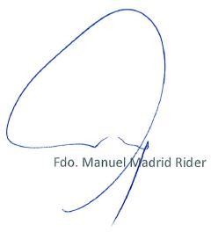

BIBLIOGRAFÍA DE REFERENCIA
- Biomecánica en el Peritaje Médico. Clemente Pastor Tendero, col. Marina Gisbert Grifo, Ed 2022. IBV- Universidad Politécnica Valencia.
- Fundamentos de la Biomecánica. Álvaro Page Del Pozo- Mª José Rupérez Moreno, Ed 2022. IBV-UPV
- Valoración Biomecánica del Aparato Locomotor. Salvador Pitarch Corresa – Cristina Herrera Ligero, Ed 22. IBV.
- Técnicas Instrumentales del Aparato Locomotor. Mª José Vivas Broseta, Salvador Pitarch Corresa Ed 22. IBV.
- Revista Española de Medicina Legal y Forense. Ed XX-XX
- Biomecánica en la valoración médico legal de las lesiones, Carlos Arregui Dalmases et al. Ed 2011.
- Cálculo de la Velocidad en la Investigación de Accidentes de Tráfico. Juan Miguel Robles Pérez et al. Ed 2019.
- Biomecánica de Impacto en Accidentes Tráfico. UNED Madrid. Ed 2018.
- Biocinemática del Accidente de Tráfico. M.R. Jouvencel. Ed 2000.
- Accidentes de Tráfico: Análisis de Deformaciones; Juan José Alba López. Editorial Pons 2006.
- Elasticidad y resistencia de materiales; Luis Ortiz Berrocal. Ed. McGraw Hill/Interamericana de España (2007).
- Cinemática y Dinámica de Sólidos. Universidad Politécnica de Barcelona (2007).
- Elementos Fijos y estructuras del automóvil y vehículos pesados, Editorial Parainfo 2010.
- Reglamento General de Vehículos, Boletín Oficial del Estado.
- Reglamento General de Circulación, Boletín Oficial del Estado.
- Ley sobre Tráfico, Circulación de vehículos a motor y Seguridad Vial, Boletín Oficial del Estado.
- Universidad de Madrid. Biomecánica de Impacto en Accidentes de Tráfico.
- Latigazo Cervical y Colisiones a baja velocidad. Doctor M.R. Jouvencel. Ed Díaz Santos. 2003.
- Biomecánica en la valoración médico legal de las lesiones. Doctor Carlos Arregui Dalmases y otros. 2004-2008.
- Biomecánica del latigazo cervical: conceptos cinemáticos y dinámicos. Publicación Oficial de la Asociación Nacional de Médicos Forenses. Revista Española de Medicina Legal. Doctor Carlos Arregui Dalmases y otros. 2013.
- Arregui-Dalmases C, Pozo ED, Lessley D, Barrios JM, Nombela M, Cisneros O, et al. Driving position field
study, differences with the whiplash protocol and biomechanics experimental responses. Ann Adv Automot Med. 2011;55:71---9.
- EuroNCAP. The dynamic assessment of car seats for neck injury protection testing protocol. Version 3.0.June 2010 [consultado 2 Ene 2013].
- Bostroem O, Svensson MY, Aldman B, Hansson HA, Haaland Y, Loevsund P, et al. A new neck injury criterion candidate based on injury findings in the cervical spinal ganglia after experimental neck extension trauma. En: IRCOBI conference. 1996. pp. 123-6.

ANEXO I

CONSIDERACIONES DE INTERÉS/ TERMINOLOGÍA
  - TARA: masa de un vehículo con su equipo al completo, combustible y repuestos, sin pasajeros ni carga. [Kg]

  - MOM (Masa en Orden de Marcha): Es el incremento de la Tara en relación al número de ocupantes del vehículo, el peso de éstos y de la carga, teniendo en cuenta que, siendo desconocida, el valor medio de masa de cada ocupante se establece en 75 [kg].

  - VELOCIDAD DE IMPACTO EN BARRERA RÍGIDA (EBS): Se trata de la
velocidad que debería haber llevado el vehículo para sufrir las mismas
deformaciones impactando con una barrera rígida, y determina una relación entre la velocidad de impacto y los daños en los vehículos.

Tras comparar datos resultantes sobre ensayos estandarizados realizados con vehículos por Entidades Internacionales de renombrado prestigio como RCAR, NHTSA, AGU-ZURICH y otras de las que se extrae como velocidad de choque estimada en base a diferentes daños resultantes, considerándose el caso estudio dentro del tramo de velocidad de impacto entre 8-16 km/h.

COEFICIENTE DE RESTITUCIÓN (e): La restitución está asociada al comportamiento elástico de los materiales que conforman los vehículos durante la colisión atendiendo al grado de severidad del impacto, y contabiliza la parte
de energía que no interviene en la modificación de la velocidad de los vehículos en la colisión.

Se define el coeficiente de restitución (e) que responde a la siguiente expresión, y relaciona las velocidades de separación de los vehículos tras el impacto con las que éstos tenían durante el mismo.

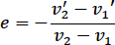

Existen varios estudios pasando por T. Sato den el año 1967, Kenneth L. Campbell, Denis Wood a finales de siglo XX entre los años 1960 a 1990, Howard en 1993, Vincent W. Antonetti, y por último Aníbal O. García en el año 2003 corrige los modelos de los investigadores anteriores, sugiriendo dos expresiones distintas según la velocidad a la que tenga lugar el choque:
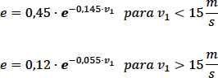

Siendo:
e (Coeficiente de restitución)
v1(velocidad EBS del vehículo que impacta).
e (constante matemática) = 2,71828.

Como puede observarse en la siguiente gráfica, y hasta los últimos estudios de A. García en 2003, el valor del coeficiente de restitución relacionado con la velocidad de impacto, en accidentes de baja intensidad oscila entre 0,2 y 0,3 sobre ensayos con vehículos de los años 80´s y 90´s.
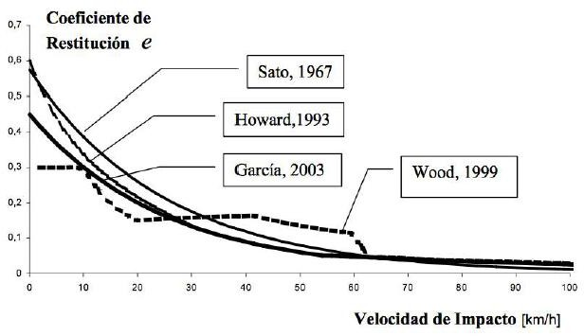

En un choque plenamente elástico, el coeficiente de restitución tomará el valor 1, mientras que, en un choque perfectamente inelástico, su valor será 0.

No obstante, desde los últimos estudios realizados por A. García y hasta el presente, se han mejorado los materiales que conforman los diferentes elementos del vehículo, haciendo que estos soporten o aminoren las consecuencias lesivas de los impactos a velocidades altas (≥ 24 km/h) o
moderadamente altas (≥ 16 km/h), repercutiendo por contra, en un aumento de probabilidad del potencial lesivo en accidentes de baja velocidad (hasta 16 km/h), dado que dichos materiales a bajas velocidades absorben la energía en menor proporción por sus altas propiedades elásticas, transfiriéndose la fuerza del impacto en forma de Energía Cinética a los ocupantes que se encuentran en el habitáculo del vehículo.

Esto explica el por qué de muchos accidentes en los que esa rigidez/ elasticidad de los elementos que conforman el vehículo y que interactúen en colisiones a baja velocidad, se observen y como resultado de un accidente, menos daños materiales, pero aumentando el potencial lesivo.

Como referencia indicar que, entidades de reconocido prestigio como Cesvimap, UAB (Universidad Autónoma de Barcelona) y otras, utilizan para sus estudios el Coeficiente de Restitución medio de los ensayos realizados por la empresa de reconocido e internacional prestigio Agu Zurich, sobre vehículos en colisiones de diferentes tipologías, y que establecen en 0,26.

No obstante, Agu Zurich comprende una importante base de datos sobre ensayos de accidentes de diferentes tipologías (alcances centrados, descentrados, alineados y no alineados, etc..) y analizados en vehículos fabricados desde 1984, con una amplia horquilla de velocidades controladas, hasta los 35 km/h y algunos ensayos, aunque menos, superiores a esta velocidad.

Es por ello se ha realizado estudio del coeficiente de restitución utilizado por la referida base de ensayos Agu Zurich, en lo que únicamente se refiere a colisiones por alcances centrados y alineados con un solape entre vehículos tras
el accidente de un 100%, lo que supondría una mayor Energía transmitida al
vehículo que recibe el impacto, y en una horquilla de velocidades de hasta 16 km/h que representa un Accidente de Baja Intensidad; asimismo se han despreciado los ensayos realizados con vehículos anteriores al año 2000, dado que los materiales de dichos vehículos antiguos no se corresponden con los empleados en la actualidad, resultando un coeficiente de restitución que alcanza un valor de entre los 0.25 y hasta los 0.55, y para este caso un valor intermedio superior de ${coeficiente_restitucion}.
De este estudio, y por la evolución de materiales más resistentes que componen los diferentes elementos del vehículo, se deduce que el intervalo del Coeficiente de Restitución se ha visto incrementado desde que A. García en su estudio en el año 2003, y con vehículos de los 80´s y 90´s, lo estableció entre los 0.2-0.3 para accidentes de baja intensidad, pasando a los 0.25-0,55.

- PROBABILIDAD DE SUFRIR LESIONES (DELTA-V, ACELERACIÓN DELTA-T):

Existen numerosos estudios encaminados a determinar la probabilidad de sufrir lesiones a partir de la velocidad de impacto o variación de esta (Delta V), la aceleración a la que el vehículo se ha visto sometido (Aceleración media) y a la que los ocupantes de los vehículos se han visto sometidos (Aceleración máxima) en colisiones de diferentes tipologías.

  - DELTA V – Se expresa como la variación de velocidad que ha experimentado cada vehículo tras la colisión, es decir, la diferencia entre la velocidad sometida del vehículo después de la colisión con la que llevaba antes de esta.
Entre los años 1993-95, los investigadores W. McConnell y Colbs realizaron estudios de laboratorio sobre ensayos de accidentes a velocidades controladas no superiores a 10 km/h, llegando a la conclusión que accidentes de tipología posterior o alcance a baja intensidad, podía provocar una lesión en el cuello de los ocupantes de los vehículos testados a la respuesta cinemática sobre un Delta V (variación de velocidad) de 8 km/h, estableciéndose desde entonces como umbral lesivo.

Una de las limitaciones que presentan dichos ensayos, es que se realizaron con voluntarios, varones y jóvenes, en estado excelente de salud, dispuestos perfectamente en el asiento, sin inclinaciones laterales y con una correcta distancia respecto al reposacabezas y advertidos obviamente de la prueba a la que se iban a someter, inexistiendo sorpresa en el momento de la colisión.
El riesgo de lesión es considerablemente mayor si el ocupante del vehículo no se percata del impacto, encontrándose por tanto desprevenido, dado que la musculatura no se encuentra preparada para la recepción de dicho impacto.

Asimismo y en lo referido a lesiones cervicales, patologías previas en el ocupante o el ángulo del cuello en el momento del impacto influye en la aparición de lesiones, siendo más lesivo que el receptor del impacto tenga la cabeza ligeramente ladeada que mirando hacia el frente.

ENSAYOS REALIZADOS CON VOLUNTARIOS

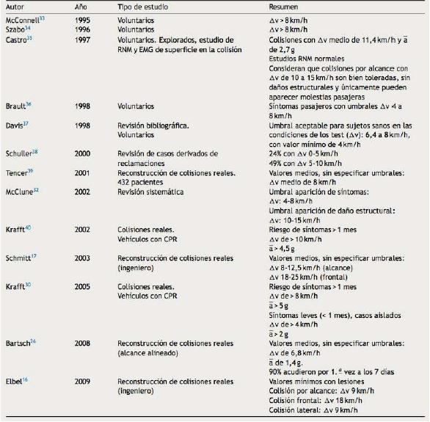

Puede concluirse como resultado de la comparación de los distintos ensayos con voluntarios entre los años 1995 y 2009 en colisiones por alcance, las variaciones de velocidad (Delta V) inferiores a 4 [km/h] en cuanto a la probabilidad de sufrir lesión debería ser muy baja o inexistente, entre 4 y 6 [km/h] la probabilidad de lesión es baja, pero no nula, y a partir de 6-8 [km/h] comienza a considerarse suficientemente probable la posibilidad de sufrir lesión.
De igual forma en los referidos ensayos con voluntarios y colisiones reales, se concluye que en accidentes de otras tipologías, frontales y laterales, el umbral lesivo respecto al Delta V resultó de 18 km/h y 9 km/h respectivamente.
- ACELERACIÓN
El valor de Delta V no representa solo de por sí, como un predictor concluyente de lesión; el riesgo de síntomas iniciales del cuello/espalda se incrementa con el cambio o variación de velocidad, pero la aceleración de la cabeza juega un papel mas importante que el Delta V como factor predictivo de consecuencias lesivas a largo plazo (Fuente: “KRAFFT & KULLGREN” 2000).
Existen estudios recientes sobre umbrales lesivos que relacionan el Delta V y Aceleración Media sufrida por el vehículo con la probabilidad de sufrir lesiones los ocupantes de dichos vehículos, que fueron realizados por expertos en Medicina Legal y Forense de reconocido prestigio como los del José Ignacio Muñoz Barús, Aurelio Luna Maldonado y Represas Vázquez en el año 2015 , que tienen su investigación biomecánica definida en dos etapas de interés médico-legal: la investigación en laboratorio (realizada con animales, cadáveres, y fundamentalmente voluntarios) y el estudio de colisiones reales, a lo que ha contribuido el desarrollo de dispositivos electrónicos de recogida de datos, permitiendo identificar parámetros físicos de la colisión (variación de velocidad o Delta V, aceleración media del vehículo, picos de aceleración, duración del pulso o Delta t, dirección y fuerza de impacto..), relacionados entre otros, con el riesgo de lesiones cervicales y cuyos umbrales lesivos los resumen

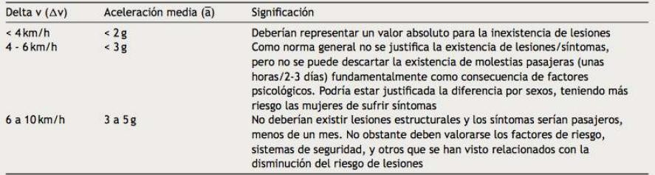

en la siguiente tabla de referencia:
Fuente: Revista Española Medicina Legal. 2016;42(2):72---80, Carlos Represas Vázquez, José Ignacio Muñoz Barús y Aurelio Luna Maldonado. Importancia de la biomecánica del impacto en la valoración pericial del síndrome del latigazo cervical. (Con 55 referencias bibliográficas de estudios de autores de reconocido prestigio entre 1998 y 2014).
Tras establecer como criterio dicha aceleración media experimentada por el vehículo podemos concluir que hasta los 2g se considera difícil presentar lesiones, entre los 2 - 3g no se pueden descartar la existencia de lesiones, y a partir de 3g se consideran más que probable la existencia de lesiones, debiéndose tener en cuenta a partir de los 2g la diferencia de sexos, existiendo el doble de riesgo en sufrir lesiones las mujeres respecto
a los hombres por su constitución/fisonomía, y tener menos tolerancia al impacto, así como niños y personas de edad avanzada, y otros factores de riesgo como la predisposición o preparación del ocupante a recibir el impacto y estado de tensión de los músculos estabilizadores del cuello, posición/distancia del mismo respecto a su espalda/cuello/cabeza sobre el asiento y reposacabezas, antecedentes médicos, patologías o dolencias previas en el raquis y/o con signos degenerativos, disponer de menor masa o tono/envergadura muscular, entre otros que aumentan el potencial lesivo.

La fuerza que actúa en una colisión es la misma para el vehículo como para su ocupante, pero el Delta V y la Aceleración Media están aplicadas al vehículo, y no a sus ocupantes, debido a la masa o peso de éstos últimos que, al ser menor que la del vehículo en cuyo interior se encuentran, genera en el momento de producirse el impacto una aceleración mayor a los ocupantes en respuesta a la segunda Ley de Newton (F= m * a), que repercute en el potencial lesivo de los ocupantes del vehículo.
Es por ello que la aceleración ha de ser conocida en términos de aceleración máxima y no en sus valores medios, y la misma ha de ser referida al ocupante, y no a la del vehículo.

Estudios realizados (“Severy & Colbs-1955”) pusieron de manifiesto que la velocidad del ocupante es mayor que la del vehículo. (“Thomson & Colbs – 1989”) estimaron que para una velocidad de impacto de 8 millas/h (12.8 km/h) la aceleración del ocupante era de 2,5 veces la sufrida por el vehículo, aunque otros investigadores
(“West & Colbs – 1993 y Rosenbluth – 1994”) han demostrado que puede llegar a ser hasta 5 veces mayor la aceleración del ocupante que la del vehículo.

- DELTA T
Entre los factores que se utilizan para el estudio de las fuerzas físicas que se ven inmersas en la ocurrencia de un accidente, además del Delta V y de la Aceleración hay que considerar otro parámetro de suma importancia, como es el Delta T o tiempo que dura el impacto.

Este tiempo de duración, en cuanto a colisiones de baja intensidad puede llegar a durar hasta los 400 milisegundos, no obstante, y en cuanto a la duración donde el cambio de velocidad o Delta V concentra el mayor potencial lesivo, la literatura científica lo estima por debajo de los 100 milisegundos, esto es en torno a los 85 [ms] (Eriksson y Boström – 1999), que observaron una mayor correlación entre el Criterio de Lesión en el Cuello y el cambio de velocidad o Delta V durante los primeros 85 [ms].

Teniendo en cuenta la fórmula física que establece que la aceleración se obtiene de la relación entre Delta V entre Delta T, resulta que cuanto mayor sea el tiempo de duración del impacto o Delta T, la aceleración del ocupante será menor y con ello el Potencial Lesivo del mismo; esto ocurre en impactos o colisiones de cierta magnitud, con importantes deformaciones como resultado del mismo y en los que los vehículos se van deformando progresivamente a lo largo del tiempo.

Por contra, en las colisiones de baja intensidad como el caso que nos ocupa, donde los daños/deformaciones que resultan del accidente no son apreciables o son de escasa importancia, se traduce en un impacto de duración sumamente breve, que como ya hemos referido oscila en torno a los 400 milisegundos aumentando considerablemente el Potencial Lesivo a sus ocupantes.
RESPECTO A PATRONES LESIONES EN IMPACTOS TRASEROS:
En líneas generales y en base a numerosos estudios epidemiológicos y de medicina legal y forense, las lesiones propias y resultantes de un impacto de baja/media intensidad por alcance o impacto posterior y en el que el conductor de un vehículo ligero hace uso del cinturón de seguridad suelen localizarse principalmente en el raquis, tras la distintas fases en las que se divide dicha mecánica asociada a esta tipología de impactos (Inicial/Solape, Enderezamiento, Extensión/Trepada-Ramping, Hiperextensión/ Rebote, Hiperflexión/Inmersión, Restitución), siendo el segmento cervical mucho más frágil que el dorsolumbar igualmente expuesto, tanto que el ocupante del vehículo es solicitado más a menudo a este nivel por extensión cervical brusca ante la inercia que crea el peso del cráneo mientras el tronco del ocupante tiende a continuar su desplazamiento hacia delante, propiciando una curvatura en “s” de la zona cervical produciéndose cizallamiento intervertebral y contracción de los músculos de la nuca y cuello en intento de detener dicho desplazamiento craneal, con una posterior hiperflexión del conjunto cuello-cabeza tras verse retenido el tronco del ocupante por el bloqueo de la banda del cinturón de seguridad, dando lugar al efecto telescópico en las vértebras asociado una patología variada, como luxaciones sin alteraciones nerviosas (transitorias con mayor frecuencia), cervicalgias, dorsalgias, lumbalgias, omalgias, contusiones/fracturas costales y parestesias de miembros superiores transitorias, omalgias por retención banda del cinturón y/o compresión/retracción de hombros, lesiones por impactos directos contra elementos interiores en el vehículo, así como luxaciones y o distensiones aparejadas) siendo los signos radiológicos raramente evidentes, traduciéndose en un impacto de duración sumamente breve, que como ya hemos referido pueden durar hasta los aproximadamente 400 [ms] con una media de entre 90~120 [ms], aumentando considerablemente el Potencial Lesivo a sus ocupantes respecto a otra tipología de impactos de mayor duración.
Numerosas investigaciones realizadas distinguen diferentes fases en la evolución de los impactos traseros y en las que se define la mecánica lesiva del ocupante del vehículo que recibe el impacto y tiempos de duración asociados, que junto a los umbrales de tolerancia asociados y establecidos por diferentes estudios epidemiológicos testados, ayudan a comprender los patrones lesionales.

IMPACTO INICIAL: se produce el contacto o solape entre las superficies de los vehículos, comenzando a deformarse dichas superficies, y los vehículos no sufren variación de velocidad hasta pasados los primeros 40-50 milisegundos, momento en
que el vehículo impactado comienza a acelerarse hacia delante, pero el efecto de dicha aceleración no comienza a afectar al ocupante de dicho vehículo hasta pasado el tiempo de solape.
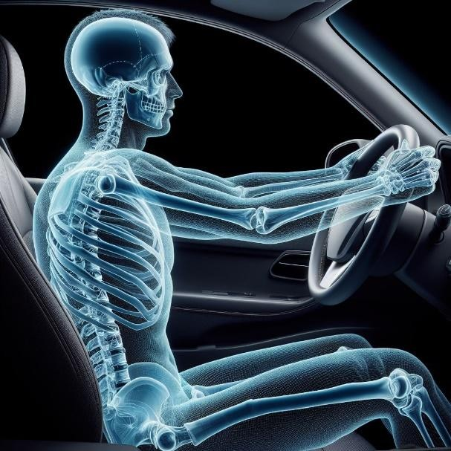
FASE DE INICIAL/SOLAPE. POSICIÓN NEUTRA

ENDEREZAMIENTO DORSAL/ EXTENSIÓN: La fuerza del impacto comienza a ser transmitida a través del asiento de forma solidaria contra la parte superior de la región dorsal del ocupante, iniciándose la extensión de la cabeza, acompañado de flexión de
zona cervical más bajas, determinando un enderezamiento de la región dorsal (60-70 milisegundos de la secuencia del accidente o primeros 10-20 milisegundos desde que el ocupante sufre el efecto de la aceleración).

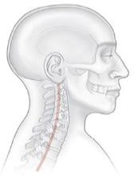
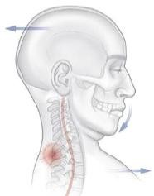
Es en esta fase donde se produce el mayor potencial lesivo para el ocupante del vehículo propiciado por la Aceleración máxima a la que la cabeza se ve sometida por forzar el movimiento de extensión del cuello, y que, a medida que el torso se acelera hacia adelante y arriba (“trepada o ramping”) y el mentón hacia abajo, propicia una curva S o movimiento anormal en doble sentido de la zona cervical, con desplazamientos de la vértebra suprayacente e infrayacente en direcciones opuestas, propiciando un resultado lesivo por compresión cervical, deformación o cizallamiento.

El impacto trasero desplaza el tronco hacia delante y arriba (“Trepada o
Ramping”) y el mentón hacia abajo ,tomando la columna forma de “S”.

Esto ocurre justo antes de que el cuello comience a moverse hacia atrás (donde según estudios “Harvard Health Letter, 2009” se produce el mayor potencial lesivo) entre los 60-120 milisegundos de la secuencia del accidente, y literatura científica lo acota por debajo de los 100 milisegundos, en torno a los 85 [ms] de la secuencia del accidente o entre los 45-55 [ms] desde que el ocupante sufre el efecto de la aceleración.





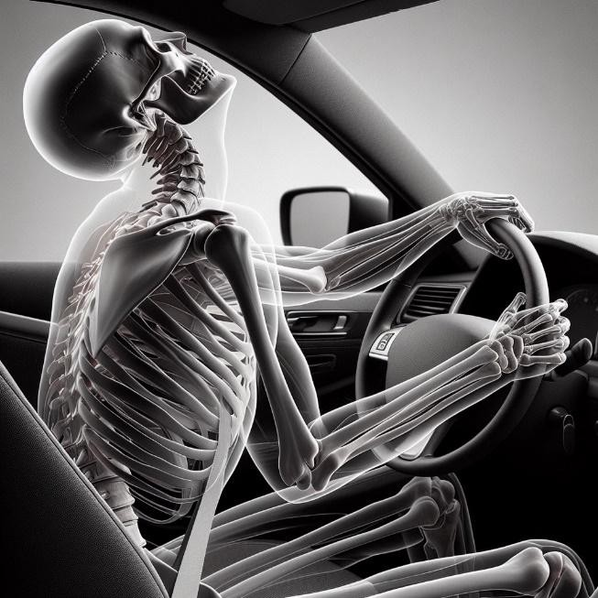
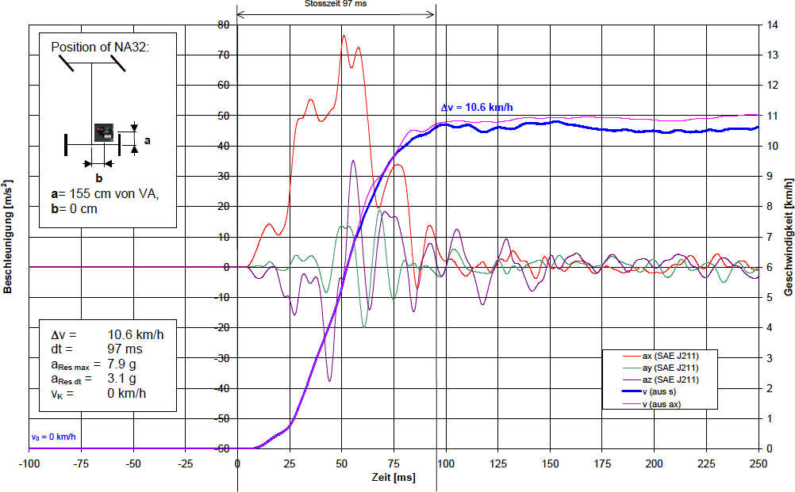
ENDEREZAMIENTO DORSOLUMBAR/ EXTENSIÓN DEL CUELLO

Este hecho de que la extensión de la columna se produzca en torno a los 50 [ms] de media desde que el ocupante comienza a verse afectado por la aceleración, puede igualmente corroborarse tras cotejar numerosos ensayos de la conocida base de
ensayos Agu Zurich, en lo que se refiere a gráficas que representan los picos máximos de aceleración sufridos entre 35-90 [ms] (media de 62 [ms]), tras colisiones por alcance, y en la horquilla de velocidades de hasta 16 km/h que representa un Accidente de Baja Intensidad, como viene a representarse en la siguiente gráfica.
(AguZurich.- Ensayo HS36; Gráfica que relaciona DV y Aceleración del vehículo impactado donde DV


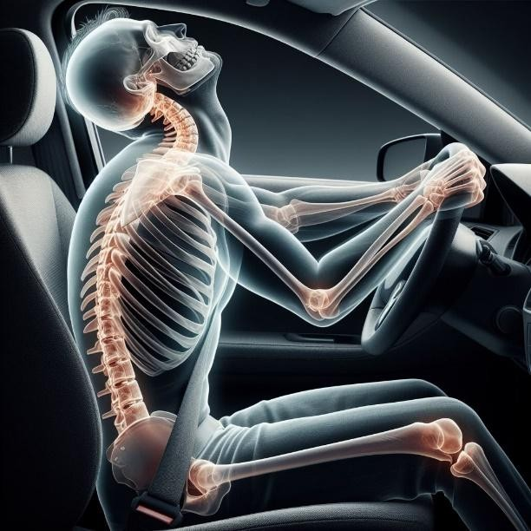
y Aceleración se estabilizan a los 97 [ms]. Aceleración máxima entre los 45- 55 [ms]).

HIPEREXTENSIÓN DEL CUELLO:
La cabeza se sigue desplazando hacia atrás con mayor intensidad, hasta que es frenada por el reposacabezas, el cual juega un importante papel a la hora de reducir lesiones en un 40-50 % por el efecto del latigazo cervical, si son apropiados, como los que disponen de sistemas de seguridad
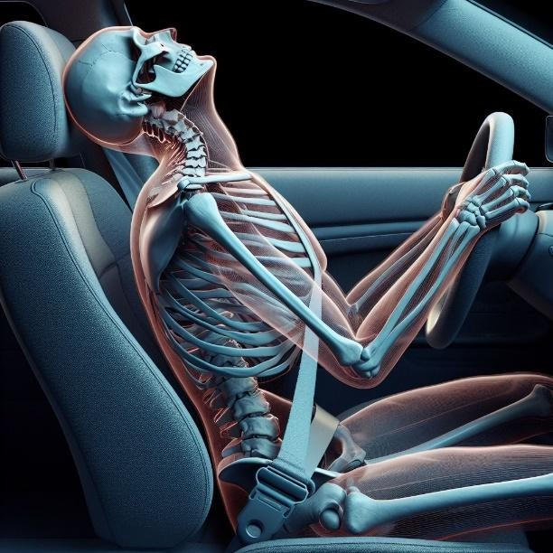

SAHR y WHIPS, y además el contacto de la parte posterior de la cabeza con el mismo no supera los 70 [ms] de duración, tiempo que, obviamente irá directamente
relacionado con la distancia cabeza- reposacabezas a la que el ocupante se encontrase en el momento de producirse el impacto trasero. El tiempo en esta fase, desde que se inicia el impacto puede llegar a los 200 [ms].

REBOTE/HIPERFLEXIÓN: Al final de la fase de extensión, la parte posterior de la cabeza-cuello golpea contra el
reposacabezas y se produce un efecto rebote de la misma, cuya magnitud dependerá como ya hemos referido, de los materiales y las características del mismo como su capacidad de absorber el impacto, propiciando por la fuerza de inercia un movimiento brusco de flexión hacia adelante del conjunto cuello/cabeza.
El efecto rebote puede prevenirse en el torso del ocupante con el sistema de anclaje o cinturón de seguridad, pero por contra, y tras el bloqueo del cinturón de seguridad se produce un movimiento mayor de la cabeza-cuello debido al efecto bisagra que el cinturón de seguridad provoca en su anclaje con el hombro izquierdo del conductor, produciendo una hiperflexión de la columna cervical con componente rotacional en sentido antihorario, dado que la cabeza no se encuentra anclada al asiento como el torso del ocupante, desplazándose hacia adelante con un aumento significativo de su masa cérvico-craneal debido a la Fuerza de Inercia y formando en su movimiento un arco con el cuello, lo que suele conllevar un daño potencial principalmente en las estructuras posteriores del cuello, que es donde se canaliza el fin del impulso y la mayor energía del impacto a raíz del mecanismo de latigazo cervical. Esta fase puede llegar a durar hasta los 300 [ms] desde el inicio del accidente.
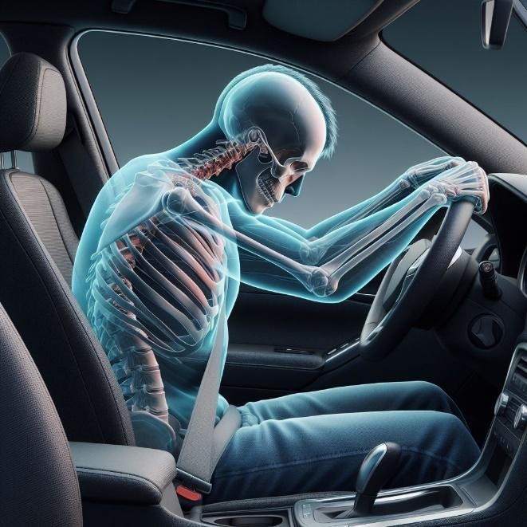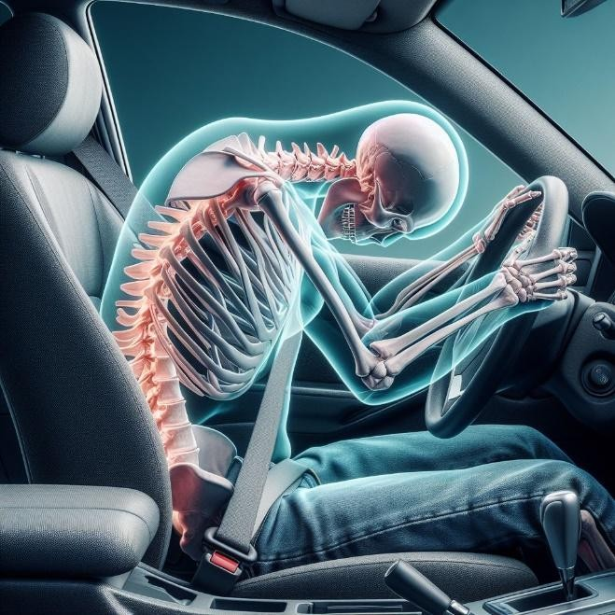
Flexión del cuello tras fase de rebote y retención del cinturón de seguridad (imagen izquierda) e hiperflexión del cuello con componente rotacional en sentido antihorario
de la zona cervicodorsal instantes después (imagen derecha) en fase de hiperflexión tras retención del hombro izquierdo y desplazamiento del hemicuerpo derecho no retenido por el cinturón de tres puntos de anclaje.

Restitución: Fase en la que tras el rebote y posterior hiperflexión de la cabeza-cuello, dicho conjunto vuelve a su posición neutral anterior al impacto. Puede alcanzar una duración aproximada de 400 [ms] desde el inicio del accidente.

BIOMECÁNICA Y BIOCINEMÁTICA
De forma general, la mecánica se divide en estática, cinemática y dinámica. La estática que trata de las fuerzas sin tener en cuenta los movimientos; la cinemática estudia el movimiento, en sus condiciones de espacio y tiempo, prescindiendo de las fuerzas y causas que lo pueden producir, al margen de la naturaleza material de los cuerpos que se mueven; en cambio la dinámica se interesa por las fuerzas como productoras o modificadoras del movimiento (el movimiento de un cuerpo bajo la acción de una fuerza dada, y, recíprocamente, dado el movimiento, investigación de las fuerzas que lo han podido ocasionar).

La cinemática ha de describir de forma geométrica un movimiento, mientras que la dinámica ha de conocer las fuerzas capaces de producir ese movimiento.

La aplicación de cinemática a la biología humana puede denominarse biocinemática, que en su desarrollo explica las consecuencias traumáticas que determinan los hechos asociados en las personas a la vida cotidiana y otros como para la investigación y reconstrucción de los accidentes, haciendo comparativa del cuerpo humano a un complejo sistema de palancas óseas, unidas por charnelas articulares a modo de bisagras que obedecen a las leyes físicas.

La multitud de movimientos que la acción muscular puede proyectar sobre los componentes articulares hace necesario considerar los conceptos de par biocinemático
y cadena cinemática que, en su origen (pares y cadenas) han sido extraídos de la física mecánica para adaptarlos a la biología humana.

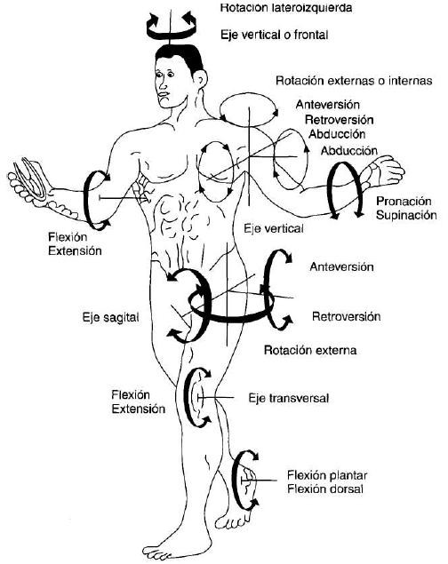
Un par biocinemático es la
unión móvil de dos miembros óseos, en
que las posibilidades de
movimientos están determinados por la
estructura de esa unión y por la
influencia de la dirección de los músculos.
Las características del par biocinemático
son las que confieren a la
articulación sus posibilidades de
movimiento, o grados cinemáticos
(grados de libertad de movimiento), que se han de referir a cada uno de los tres planos del espacio (sagital, transversal y frontal), de tal modo que cada uno de esos tres planos representa un grado cinético, o de libertad de movimiento.

- Plano sagital. Se dan los movimientos de flexión y extensión (sobre el eje transversal).

- Plano frontal. Movimientos de separación y aproximación, y los de inclinación lateral (sobre el eje sagital).

- Plano transversal. Movimientos de rotación externa-interna (sobre el eje vertical).

Ejes de movimientos: sagital, frontal, transversal. Proyecciones articulares corporales. (Referencia de Dr. Roberto Hernández Corvo, Morfología funcional deportiva)

No todas las articulaciones gozan de la misma riqueza de movimientos, en cuanto a grados de libertad (grados cinéticos), esto es, no todas pueden desplazarse en los tres planos del espacio o dicho de otra forma, existe diferenciación de grados cinéticos a los que pueden verse sometidos cada articulación, teniendo en cuenta la región anatómica, patogénesis de la deformación y mecánica de movimientos que se recogen en la siguiente tabla:
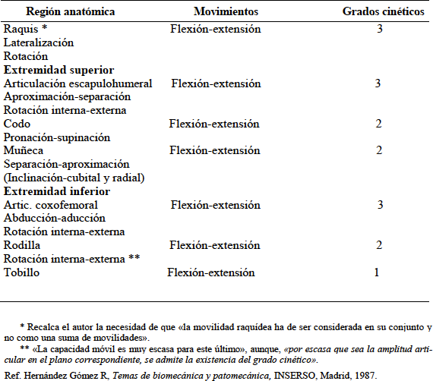

La deformación en cuerpos sólidos se denomina elástica si ésta desaparece después de haber cesado la acción de la fuerza. En cambio si la deformación se conserva también después de que haya cesado la acción externa, entonces esta deformación recibe el nombre de plástica. El caso intermedio, es decir, la desaparición no completa de la deformación, se suele llamar elastoplástica, siendo los casos mas comunes los producidos por tracción (distensión, tensión o alargamiento) y cizallamiento (tangencial).

Las pequeñas deformaciones elásticas están sujetas a la Ley de Hooke, de acuerdo con la cual la tensión es proporcional a la deformación.

Una curva experimental de tracción puede ser representada en un eje de ordenadas el tramo OA corresponde a las deformaciones elásticas, y el punto B al límite de
elasticidad, que caracteriza aquella tensión máxima para la cual todavía no tienen lugar deformaciones que quedan en el cuerpo después de quitar la tensión (deformaciones residuales).
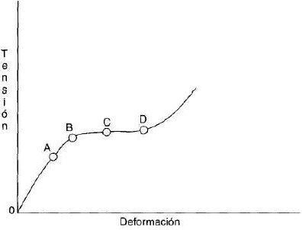
Remizov AN. En: Física médica y biológica. Moscú, Editorial MIR, 1991, págs. 195-209.

Atendiendo al caso de la musculatura y respecto a la relación existente entre la tensión y tiempo, indicar que los músculos se pueden estirar considerablemente sin especial interferencia de la tensión cuando se realiza de forma gradual en el tiempo, si bien en el comportamiento mecánico de los músculos se observa que para una tensión en un corto espacio de tiempo, la deformación incrementa bruscamente y luego disminuye, conservando una deformación remanente, tal y como se representa en la siguiente tabla de referencia.
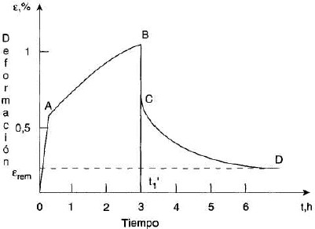
Remizov AN. En: Física médica y biológica. Moscú, Editorial MIR, 1991

COLISIONES POSTERIORES
Atendiendo al caso que ocupa el presente estudio, las colisiones posteriores de baja intensidad son de especial significación dada su alta frecuencia, que se producen cuando un vehículo impacta contra otro en su parte trasera, circulando en la misma dirección y sentido, y el potencial lesivo no está tan ligado a la velocidad que lleven los vehículos que impactan, sino a la diferencia de velocidades o velocidad relativa entre éstos.
La secuencia biocinemática se invierte respecto a las colisiones frontales y el riesgo es más alto en impactos traseros para los ocupantes de los asientos delanteros cuando el vehículo impactado es impulsado, lanzado hacia adelante, mientras que el cuerpo del ocupante, en desplazamiento solidario del asiento que se pega al tronco, en especial el conjunto cabeza-cuello, es acelerado hacia atrás, pudiendo llegar a una hiperextensión que exceda los márgenes de tolerancia que permite la naturaleza humana junto a lo que se sigue un rebote o mas de uno, produciendo aceleraciones y desaceleraciones que propician lesiones cervicales o llamados traumatismos por aceleración.

Según La Ley de Steindler, la resistencia del tejido óseo a las fuerzas de presión es menor en situaciones dinámicas, ya que entonces las magnitud de la fuerza se ve incrementada por un nuevo factor, proporcional a la masa del cuerpo y al cuadrado de la velocidad a que se efectúa el movimiento.

Con carácter general los raquiomas inferiores del tramo cervical a nivel facetario están más expuestos a los efectos lesivos que los de la parte superior, ocurriendo mayormente entre los niveles C4-C7, debiendo considerarse los límites fisiológicos del raquis en sus distintos niveles segmentarios ya que en muchos casos la tipología del accidente posterior suele ir acompañada de un componente rotatorio por el hecho de recibir el impacto el vehículo alcanzado en un vértice o zona postero- izquierda/derecha, y/o en combinación con impactos por alcances centrados en el que
el ocupante se encuentra en el momento de producirse el impacto con el conjunto cabeza-cuello-tronco rotados, flexionados, y/o inclinados, factor que aumenta considerablemente el potencial y resultado lesivo, pudiendo producir conjuntamente lesiones en el raquis dorsal y lumbar, que igualmente sufren aceleraciones significativas en los tres ejes del espacio (x, y, z).

ESTUDIO CRITERIO TOPOGRÁFICO-LESIONAL
En líneas generales y en base a numerosos estudios epidemiológicos y de medicina legal y forense, las lesiones propias y resultantes de un impacto de baja/media intensidad por alcance o impacto posterior y en el que el conductor de un vehículo ligero hace uso del cinturón de seguridad suelen localizarse en el raquis, siendo el segmento cervical mucho más frágil que el dorsolumbar igualmente expuesto, tanto que el ocupante del vehículo es solicitado más a menudo a este nivel por extensión cervical brusca ante la inercia que crea el peso del cráneo mientras el tronco del ocupante tiende a continuar su desplazamiento hacia delante, propiciando una curvatura en “s” de la zona cervical produciéndose cizallamiento intervertebral y contracción de los músculos de la nuca y cuello en intento de detener dicho desplazamiento craneal, con una posterior hiperflexión del conjunto cuello-cabeza tras verse retenido el tronco del ocupante por el bloqueo de la banda del cinturón de seguridad, dando lugar al efecto telescópico en las vértebras asociado una patología variada, como luxaciones sin alteraciones nerviosas (transitorias con mayor frecuencia), cervicalgias, dorsalgias, lumbalgias, omalgias, contusiones/fracturas costales y parestesias de miembros superiores transitorias, entre otros) siendo los signos radiológicos raramente evidentes.

Por contra y en casos de mayor magnitud de impacto, existe un importante número de traumatismos agudos de la columna cervical, entre otros y en base a su mecanismo:
- FLEXIÓN: Subluxación anterior, Luxación interfacetaria bilateral, Fractura en cuña simple, Fractura de los cavadores, Fractura en lágrima por flexión.
- FLEXIÓN-ROTACIÓN: Luxación interfacetaria unilateral.
- EXTENSIÓN-ROTACIÓN: Fractura del pilar.
- COMPRESIÓN VERTICAL: Fractura en estallido del Atlas (Jefferson), o de las vértebras cervicales inferiores.
- EXTENSIÓN: Fractura en lágrima en extensión, Fractura del arco neural posterior del atlas, Fractura del ahorcado (deceleración, hiperextensión), Fractura-Luxación por hiperextensión.

En base a la tipología de impacto que estudia el presente “Colisión Posterior o Alcance posterior” y teniendo en cuenta la biomecánica y cinemática de movimientos del ocupante en el interior del vehículo como consecuencia del impacto ya definidos, existen una serie de patrones lesionales ligados principalmente a la posición relativa de los lesionados en el momento de producirse el impacto, y obviamente con una severidad directamente relacionada a la magnitud del impacto.

Atendiendo al caso que ocupa el presente, y teniendo en cuenta las circunstancias de
${posicion_vehiculo_2} del vehículo alcanzado, como hacer uso del cinturón de seguridad, posición del conjunto tronco/cuello, falta de predisposición en el momento de producirse el impacto, en dicho caso tendría los músculos estabilizadores del cuello y espalda
${musculatura}, y tales circunstancias coadyuvan a agravar el resultado lesivo, principalmente y en accidentes de baja/media intensidad, viéndose afectados los tejidos blandos del raquis.

Por lo que las lesiones sufridas por ${posicion_vehiculo_2} del vehículo clase
${clase_vehiculo_2} marca ${marca_vehiculo_2} modelo ${modelo_vehiculo_2} matrícula
${matricula_vehiculo_2}, son compatibles Topográficamente con la mecánica lesiva para esta tipología de accidentes y cuyos resultados lesivos se observan en los partes facultativos.

ANEXO II
ESTUDIO TÉCNICO BIOMECÁNICO

ESTUDIO VARIACIÓN DE VELOCIDAD
Como ya se ha mencionado anteriormente, tras diferentes estudios y ensayos en este tipo de accidentes en los que comienzan a observarse deformaciones no restituibles y/o fracturas de piezas o elementos de deformación programable sin que llegue a verse afectada la estructura del vehículo, como es el caso que nos ocupa, la Velocidad Equivalente de impacto contra Barrera Rígida llega alcanzar valores de hasta los 16 km/h.

No obstante, a la vista de los daños ya estudiados en los vehículos en el apartado correspondiente, y que llegaron a afectar al vehículo 1 en su parte anterior e igualmente los materiales que tomaron contacto del vehículo 2 y por la profundidad de dichos daños y restitución de los materiales tras el solape, vamos a establecer dicha velocidad por debajo de la establecida de 16 km/h, entendiendo que el vehículo 1 circulaba en el momento de la colisión a un mínimo de ${velocidad_aproximada_veh1} km/h.

En base a ello vamos a aplicar los principios básicos de conservación de la energía y de la conservación de la cantidad de movimiento, teniendo en cuenta la tercera Ley de Newton o principio de acción-reacción, la cual establece que siempre que interaccionen dos cuerpos entre sí, la fuerza que ejerce el primero sobre el segundo (acción) es igual y opuesta a la que ejerce el segundo sobre el primero expresándose de la siguiente forma.
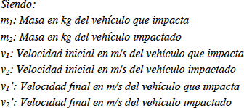
Por otro lado, y para contabilizar la parte de energía que no interviene en la modificación de la velocidad de los vehículos se define el coeficiente de restitución (e) y que responde a la siguiente expresión:

Como hemos hecho constar en el apartado sobre Coeficiente de Restitución del Anexo 1, existen estudios como los de la base de ensayos Agu Zurich, referidos a colisiones de esta tipología que estudia el presente, resultando un coeficiente de restitución que alcanza un valor de entre los 0.25 y hasta los 0.55, entendiéndose y a la vista del resultado de daños para este caso, que el coeficiente de restitución actuó de forma eficiente con un valor próximo a los 0,5 si bien y por el hecho de ser conservador en los resultados se hará uso de un valor inferior, esto es ${coeficiente_restitucion} como coeficiente intermedio de los antes referidos ensayos.

En un choque plenamente elástico, el coeficiente de restitución tomará el valor 1, mientras que, en un choque perfectamente inelástico, su valor será 0.

Partiendo de la conservación de cantidad de movimiento, válida tanto en choques inelásticos como en choques elásticos, y conociendo la expresión del coeficiente de restitución, se procede a la determinación de la variación de velocidad (Delta V) que experimentan los vehículos tras la colisión, con las siguientes ecuaciones dimanantes del desarrollo de las ya mencionadas (Huygens-Newton):
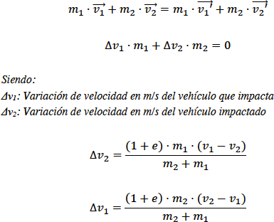
Para realizar dichos cálculos partimos de los valores conocidos de cada vehículo:

Vehículo 1: ${marca_vehiculo_1} ${modelo_vehiculo_1} ${matricula_vehiculo_1} (Vehículo que alcanza/bala)
MOM: ${momento_vehiculo_1} [Kg]
V1i (EBS): ${velocidad_aproximada_veh1} [Km/h]

Vehículo 2: ${marca_vehiculo_2} ${modelo_vehiculo_2} ${matricula_vehiculo_2} (Vehículo que es alcanzado/diana)
MOM: ${momento_vehiculo_2} [Kg]
V2i (velocidad inicial) : 0 [km/h] (vehículo detenido cuando es alcanzado)

En toda colisión intervienen energías y fuerzas, y su magnitud depende obviamente de la velocidad de los vehículos implicados, así como entre otros, de la masa, distancia y tiempo de duración de la colisión. En el momento de la colisión la energía existente es la que se emplea para las deformaciones y desplazamientos. Es decir cuando un vehículo impacta contra otro, la energía del primero es transferida en el segundo en forma de energía de deformación y de desplazamiento a través de la energía cinética, y por ello la energía de deformación generada será mayor, cuanto mayor sean su velocidad y masa.

Por ello el vehículo 2 ha asumido una parte de la energía recibida por los elementos de deformación programada, en este caso ${descripcion_danos_reparados} del vehículo 2, los cuales se han dañado hasta que el vehículo 1 se detuvo no sin antes verse dañados diferentes elementos ya estudiados en ambos vehículos, y la otra parte de la energía se transforma en energía de desplazamiento, que es cuando el cuerpo de la persona ocupante del vehículo 2 ha sido empujado/desplazada hacia delante tras el impacto en el interior del vehículo antes del bloqueo del cinturón de seguridad.

A continuación y desarrollando las anteriores expresiones aplicado a la variación de velocidad (Delta V) que sufren los vehículos obtenemos los siguientes resultados:

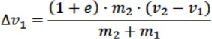
Variación de velocidad (Delta V) del vehículo 1 que alcanza
= -9,08[km/h]

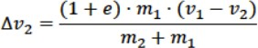

Variación de velocidad (Delta V) del vehículo 2 alcanzado
= 8,316[km/h]

Podemos afirmar con dichos resultados que el vehículo 2 alcanzado sufre un incremento de velocidad y como consecuencia de la colisión, de ${deltav2_sin_desplazamiento} km/h, encontrándose por encima del umbral lesivo establecido en 6-8 km/h en colisiones de este tipo.

ESTUDIO INCREMENTO DE ACELERACIÓN
Este estudio se basará en determinar si la aceleración máxima sufrida por
${posicion_vehiculo_2} del vehículo 2, fue determinante como para causarle lesione tras la colisión.

Para ello y teniendo como conocido el valor del incremento de velocidad a la que su vehículo se vio afectado tras sufrir el alcance, así como el tiempo de duración o Delta T, donde el impacto concentra su mayor potencial lesivo respecto al incremento de velocidad o Delta V, y donde el pico máximo de aceleración se produce cuando ha transcurrido una media de 50 milisegundos después del tiempo de solape entre vehículos (tiempo de aceleración máxima del ocupante respecto a Delta V), podemos aplicar la expresión:

Aceleración máxima ocupante = Delta V [m/seg] / Delta t [seg]

Aceleración (ocupante)
= 4,7 g´s
= 46,2[m/seg2]
De este resultado se deduce que ${posicion_vehiculo_2} del vehículo sufrió un incremento de aceleración de ${gs_vehiculo_2} veces mayor que la aceleración de la gravedad.

Ya hemos visto que ensayos realizados con voluntarios en este tipo de colisiones, cuando el valor de aceleración a la que se ven sometidos superan 2-3 veces la aceleración de la gravedad, existe una probabilidad más que notable de que sufran lesiones.

En ese tipo de ensayos los conductores voluntarios tenían conocimiento y se encontraban prevenidos, por lo que hay tener muy en cuenta que la persona lesionada y que ocupaba el asiento de ${posicion_vehiculo_2} del vehículo impactado no se encontraba en dicha situación, desconocía que su vehículo iba a ser alcanzado, y se encontraba con la musculatura
${musculatura} en el momento de recibir el impacto y otras circunstancias personales ya descritas en el apartado 2 del presente dictamen, aumentando aún más si cabe el potencial y resultado lesivo.

Asimismo su cuerpo igualmente se vio sometido a la fuerza de inercia que propicia, y debido a la ya conocida aceleración máxima, un incremento de la masa corporal.

Estudiando el incremento de masa que se ha visto sometida la cabeza de la persona lesionada y que ocupaba el asiento de ${posicion_vehiculo_2} del vehículo impactado por el hecho de valorar las lesiones cervicales sufridas tras el accidente, y teniendo en cuenta que la masa de la cabeza pesa una media de 6-7 kg en adultos, dicha masa al verse afectada por la fuerza de la gravedad en ${gs_vehiculo_2} g´s, genera un aumento de su masa superior a [MERGEFIELD: 33] kg debido a la colisión, resultado de la siguiente expresión:

F (inercia) [N] = m (masa)[kg] . aceleración (máxima) [m/seg2]

F (inercia cabeza) = 323,4[N]
= 33[kg]
Que tras estudio técnico sobre la fuerza de inercia a la que se vio sometida del vehículo impactado, teniendo muy en cuenta sus circunstancias personales en el momento del impacto, y por valorar si en base a la mecánica de movimientos corporales que se produjeron en el interior del vehículo como consecuencia del accidente de tipología ${tipologia_impacto}, fue o no suficiente para causar lesiones en ${posicion_vehiculo_2} del vehículo matrícula
${matricula_vehiculo_2} en ${lesiones_cliente} entre otras, indicar que la fuerza de inercia y tras el impacto aumentó el peso corporal de la misma más de ${gs_total} veces, incrementándose el peso de sus cabezas de 7 a más de [MERGEFIELD: 33] kg, peso no soportable por la musculatura estabilizadora de sus cuellos/troncos que se encontraba
${musculatura} y que actuó de forma sorpresiva en un corto espacio de duración de la colisión, factores todos que aumentan considerablemente el potencial y resultado lesivo.

ESTUDIO NIC (NECK INJURY CRITERION)

Tras muchos estudios y ensayos realizados con la intención de determinar un criterio objetivo que establezca las posibles consecuencias lesivas en el cuello derivadas del accidente, nació en el año 1996 un criterio de daño en el cuello establecido por O. Bostroem y MY Svensson que mide la solicitación del cuello durante el proceso de choque en las fases de hiperextensión e hiperflexión.
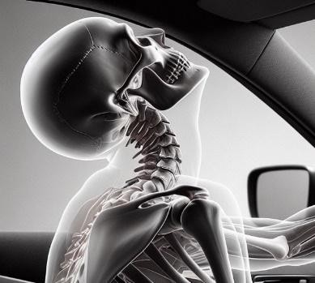
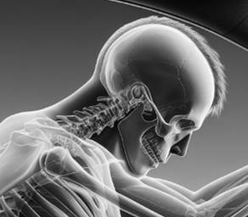

Hiperextensión Hiperflexión
Este tipo de lesiones es resultado de someter a la cabeza a una fuerza de aceleración repentina e inesperada que genera un esfuerzo de hiperextensión en la columna cervical seguido de un esfuerzo de hiperflexión, y dicho sobreesfuerzo desencadena lesiones con una duración que
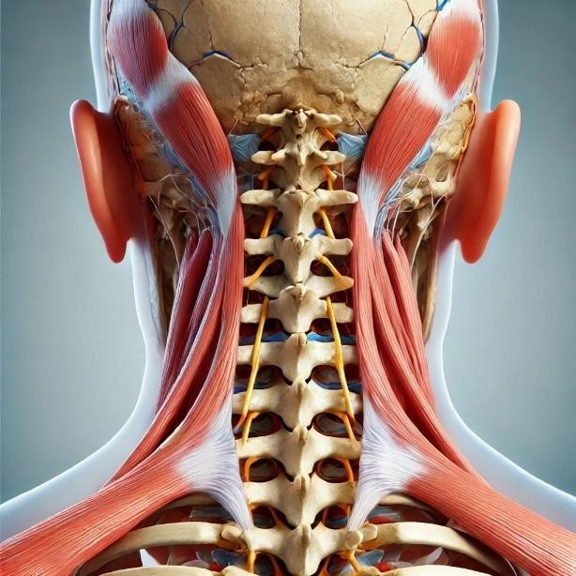
puede ir desde los días, superar los seis meses o
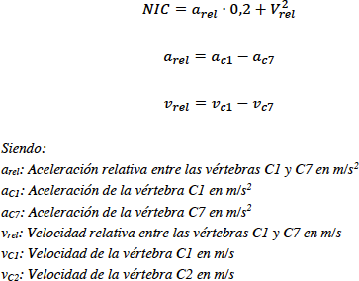

incluso llegar a convertirse en una dolencia
crónica.

Asimismo permite establecer una relación entre las variables físicas medibles durante el accidente y la probabilidad de sufrir una lesión en el cuello mayor a un mes, siendo el criterio más aceptado a nivel internacional desde el año 1996 .

Localización de las vértebras C1 a C7
Tras numerosos ensayos y dada la complejidad de determinar con exactitud la velocidad o aceleración relativa entre las vértebras C1 y C7 durante el accidente, se pudo comprobar que la diferencia de aceleraciones y velocidades entre ambas vértebras es igual a la experimentada por el vehículo alcanzado en el accidente.

En base a ello y aplicando términos en la anterior expresión, se obtiene un NIC con un valor de ${nic_vehiculo_2} asociado al 100% o muy próximo a este, sobre la necesidad de superar el mes de recuperación lesional, llegando en numerosos casos a los 3, 6 meses de recuperación e incluso a convertirse en lesiones crónicas o permanentes, lesiones obviamente a valorar por expertos en dicha materia.

Ç

ANEXO III
DECLARACIÓN AMISTOSA DE ACCIDENTES

ANEXO IV
DOCUMENTACIÓN MÉDICA ${nombre} ${apellido1} ${apellido2}.

MMR
Informes Periciales – Reconstrucción. Biomecánica Clínica & Impacto - Accidentes de Tráfico

ANEXO V
INFORME VALORACIÓN DAÑOS VEHÍCULO ${marca_vehiculo_2} ${modelo_vehiculo_2}
${matricula_vehiculo_2}

MMR
Informes Periciales – Reconstrucción. Biomecánica Clínica & Impacto - Accidentes de Tráfico

